Методическое пособие
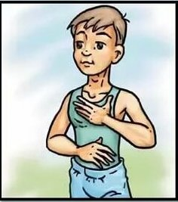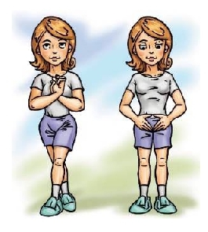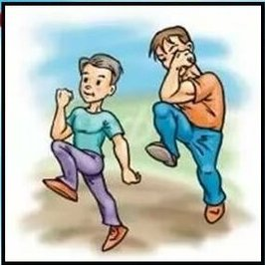
«Комплекс
кинезиологических игр
и упражнений
для детей дошкольного
возраста»

Пояснительная записка
Актуальность
Постоянно растущее число детей с нарушениями в физическом и психическом развитии ставит перед педагогом задачу поиска эффективных форм и приемов профилактики и укрепления здоровья малышей в условиях дошкольного образовательного учреждения.
Формами такой работы могут стать комплексы кинезиологической и дыхательной гимнастик, точечного массажа, растяжки, дыхательные упражнения, глазодвигательные упражнения, телесные упражнения, упражнения для развития мелкой моторики, упражнения на релаксацию и массаж. Они помогут предупредить возникновение простудных заболеваний, повысить общий жизненный тонус, укрепить психофизиологическое здоровье детей 4—7 лет и, в целом, обеспечить полноценное и гармоничное развитие дошкольников.
Понятие «кинезиология» имеет не одно значение. Хотя общий смысл един: наука о движении, а точнее Кинезиология — наука о развитии головного мозга через движение. Существует уже 2000 лет и используется во всем мире.
Кинезиология – это перспективное научное направление, синтезирующее в себе знания и методы из многих отраслей наук, таких как медицина, педагогика, психология, коррекционная и специальная педагогика, логопедия и многие другие. Истоки кинезиологии следует искать почти во всех известных философских системах древности и прогрессивных течениях современности. Так древнекитайская философская система Конфуция (около 2700 года до н. э.) демонстрировала роль определенных движений для укрепления здоровья и развития ума. Сходные элементы содержала древнеиндийская йога, основной целью которой было обретение высших психофизических способностей.
Единство мозга складывается из деятельности двух его полушарий, тесно связанных между собой системой нервных волокон (мозолистое тело, межполушарные
связи). Развитие межполушарного взаимодействия является основой развития интеллекта.

Методологическая основа
Методологическую основу данного пособия составляют научно - практические исследования ученых:
- Института физиологии детей и подростков АПН (М. М. Кольцова, Е. И. Исенина, Л. В. Антакова-Фомина) о связи интеллектуального развития и пальцевой моторики;
- Работы В. М. Бехтерева, А. Н. Леонтьева, А. Р. Лурия, Н. С. Лейтеса, П. Н. Анохина, И. М. Сеченова о влиянии манипуляций рук на функции высшей нервной деятельности, развитие речи. Пособие «Комплекс кинезиологических игр и упражнений для детей дошкольного возраста» было разработано на основе следующего программно- методического обеспечения:
- Развивающая кинезиологическая программа «Гимнастика мозга» Пола Деннисона;
- Учебно-методическое пособие «Кинезиологическая гимнастика против стрессов» В.Ф. Сазонов, Л.П. Кириллова, О.П. Мосунов;
- Практическое пособие «Упражнения для психомоторного развития дошкольников» А.Л. Сиротюк. Применение пособия в работе с детьми способствует достижению следующей цели и задач: Цель: Развитие умственных способностей и физического здоровья ребенка, через определённую систему двигательных упражнений. Задачи:
- Развивать межполушарное взаимодействие мозга;
- Синхронизировать работу полушарий мозга;
- Развивать мелкую моторику;
- Развивать компоненты речи;
- Развивать все психические процессы.

Система работы

Данную методическую разработку могут использовать воспитатели, учителя- логопеды, педагоги-психологи, а также родители в работе с детьми.
Оптимально проводить занятия с небольшой подгруппой детей или индивидуально. Кинезиологические упражнения дают как немедленный, так и кумулятивный (накапливающийся) эффект для повышения умственной работоспособности и оптимизации интеллектуальных процессов.
Занятия проводиться в эмоционально комфортной, доброжелательной обстановке, если есть возможность – под спокойную музыку. Занятия, проходящие в ситуации стресса, не имеют своего воздействия. Результативность занятий зависит от систематической и кропотливой работы. С каждым днём задания усложняются, объём заданий увеличиваться, наращивается темп выполнения заданий. Продолжительность занятий зависит от возраста и может составлять от 10-15 до 20-35 минут в день.
Заниматься необходимо ежедневно. Длительность занятий по одному комплексу упражнений – 45-60 дней. Упражнения проводятся согласно перспективного плана. Все движения комплексов гимнастики мозга воздействуют на различные системы управления организмом.

Комплексы упражнений делятся на три блока:

Первый блок включает упражнения, увеличивающие тонус коры головного мозга (дыхательные упражнения, массаж биологически-активных точек.) Цель: повышение энергетики коры головного мозга. Второй блок включает упражнения, улучшающие возможности приёма и переработки информации движения конечностями перекрёстно- латерального характера. Цель: восстановление нарушенных межполушарных связей и функциональной асимметрии мозга. Третий блок содержит упражнения, улучшающие контроль и регуляцию деятельности (движения и позы перекрёстного характера). Цель: восстановление связи между лобным и затылочным отделами мозга, установление баланса между правым и левым полем человека, снятие эмоционального стресса.

Методы и приемы

- Растяжки – нормализуют гипертонус и гипотонус мышц опорно- двигательного аппарата;
- Дыхательные упражнения – улучшают ритмику организма, развивают самоконтроль и произвольность;
- Глазодвигательные упражнения – позволяют расширить поле зрения, улучшить восприятие, развивают межполушарное взаимодействие и повышают энергетизацию организма;
- Телесные движения – развивают межполушарное взаимодействие, снимаются непроизвольные, непреднамеренные движения и мышечные зажимы;
- Упражнение для развития мелкой моторики – стимулируют речевые зоны головного мозга;
- Массаж – воздействует на биологически активные точки;
- Упражнения на релаксацию – способствуют расслаблению, снятию напряжения.
Кинезиологические упражнения использую как в развивающей деятельности, в качестве динамических пауз (отдыхалочек), так и перед занятиями как организующее звено, настраивающее детский организм на плодотворную работу.
При создании комплексов совмещены два обучающих принципа:
- воздействие на сохранные звенья регуляции психофизиологических функций;
- воздействие на нарушенные звенья регуляции психофизиологических функций;

Ожидаемый результат

Данная методическая разработка позволяют выявить скрытые способности ребенка и расширить границы возможностей деятельности его мозга, развить мелкую моторику и психические процессы.
Под влиянием кинезиологических тренировок в организме происходят положительные структурные изменения. При этом, чем более интенсивна нагрузка (но оптимальна для данных условий), тем значительнее эти изменения. Сила, равновесие, подвижность, пластичность нервных процес- сов осуществляется на более высоком уровне. Совершенствуется регулирующая и координирующая роль нервной системы.

Планирование комплексов кинезиологических упражнений

Месяцы | Младшая группа \ Средняя группа Старшая группа \ Подготовительная  группа
Сентябрь | - Фонарики | - Дом – ежик – замок; -  Колечко; - Локоть к колену
Октябрь | - Солнышко – заборчик – камешки;  - Фонарики; | - Кулак – ребро – ладонь; -  Зайчик – коза – вилка;
Ноябрь | - Колечко; - Солнышко – заборчик – камешки;  - Упражнения в перекладывании предмета | - Ухо-нос; - Упражнения в подбрасывании предмета  одной рукой; - Зайчик – колечко - цепочка
Декабрь | - Зайчик – коза – вилки;  - Ладошка | - Солнышко – заборчик – камешки;  - Колечко
Январь | - Дом – ежик – замок;  - Фонарики; | - Лезгинка; - Зеркальное рисование;  - Локоть к колену
Февраль | -Зайчик – колечко-цепочка;  - Упражнения в подбрасывании предметов двумя руками;  - Ладошка | - Гусь – курица – петух;  - Ухо-нос; - Дом – ежик – замок;  - Велосипед
Март | -Солнышко-заборчик – камешки;  -Колечко | Сарай-дом с трубой – пароход;  - Флажок – рыбка – лодочка;  - Зайчик –коза – вилки;
Апрель | Локоть к колену;  - Зайчик – коза - вилка; | Ножницы – собака – лошадка;  - Зайчик – колечко- цепочка;  - ладошка;
Май | - Фонарики;  - Дом – ежик - замок;  -Зайчик – колечко-цепочка | - Замок;  - Кулак – ребро – ладонь;  - Ухо –нос;  - Лезгинка

Картотека кинезиологических упражнений

Составлена по методическим разработкам А. Л. Сиротюк «Коррекция развития интеллекта дошкольников» и рассчитана на работу с детьми старшего дошкольного возраста (но возможно использование отдельных упражнений и в более младшем возрасте, а также всей картотеки для детей младшего школьного возраста). Картотека представляет собой карточки с комплексами.
- Колечко. Поочередно и как можно быстрее перебирайте пальцы рук, соединяя в кольцо с большим пальцем последовательно указательный, средний и т.д. Проба выполняется в прямом и обратном (от мизинца к указательному пальцу) порядке. В начале, упражнение выполняется каждой рукой отдельно, затем сразу двумя руками.
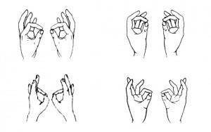

- Кулак - ребро - ладонь. Три положения руки на плоскости стола, последовательно сменяют друг друга. Ладонь на плоскости, сжатая в кулак ладонь, ладонь ребром на плоскости стола, распрямленная ладонь на плоскости стола. Выполняется сначала правой рукой, потом - левой, затем - двумя руками вместе по 8-10 раз. Можно давать себе команды (кулак - ребро - ладонь).
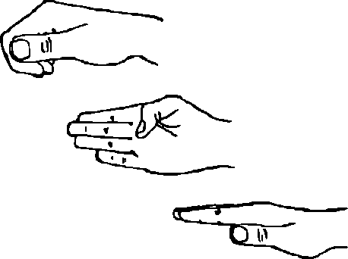

- Лезгинка. Левую руку сложите в кулак, большой палец отставьте в сторону, кулак разверните пальцами к себе. Правой рукой прямой ладонью в горизонтальном положении прикоснитесь к мизинцу левой. После этого одновременно смените положение правой и левой рук. Повторить 6-8 раз.

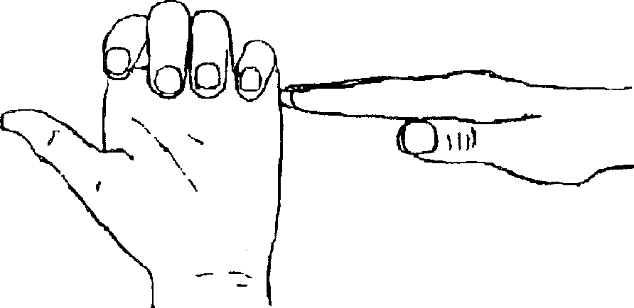

- Змейка. Скрестите руки ладонями друг к другу, сцепите пальцы в замок, выверните руки к себе. Двигайте пальцем, который укажет ведущий. Палец должен двигаться точно и четко. Прикасаться к пальцу нельзя. Последовательно в упражнении должны участвовать все пальцы обеих рук.
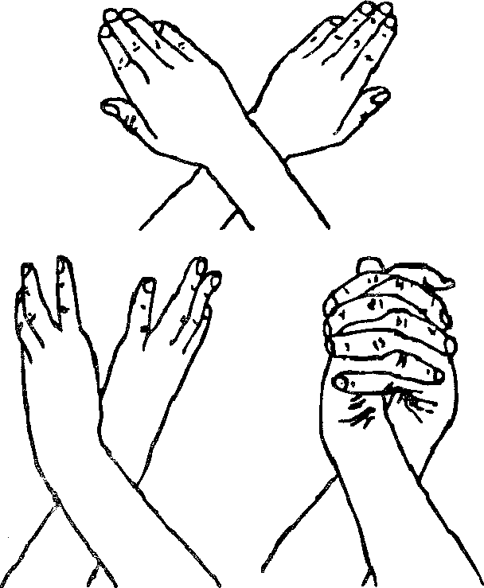

- Ухо - нос. Левой рукой возьмитесь за кончик носа, а правой рукой - за противоположное ухо. Одновременно отпустите ухо и нос, хлопните в ладоши, поменяйте положение рук «с точностью наоборот».
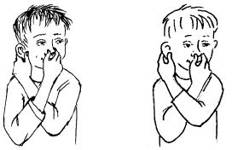

- Расправьте пальцы левой руки, слегка нажав точку концентрации внимания, расположенную в середине ладони, большим пальцем правой руки. Повторите это 5 раз.

При нажатии сделайте выдох, а при ослаблении вдох. Потом сделайте тоже самое для правой руки.

1. «Снеговик»

Растяжки

Представьте, что каждый из вас только что слепленный снеговик. Тело твердое, как замерзший снег. Пришла весна, пригрело солнце, и снеговик начал таять. Сначала “тает” и повисает голова, затем опускаются плечи, расслабляются руки и т. д. В конце упражнения ребенок мягко падает на пол и изображает лужицу воды. Необходимо расслабиться. Пригрело солнышко, вода в лужице стала испаряться и превратилась в легкое облачко. Дует ветер и гонит облачко по небу.

«Дерево»
Исходное положение – сидя на корточках. Спрятать голову в колени, обхватить их руками. Представьте, что вы - семечко, которое постепенно прорастает и превращается в дерево. Медленно поднимитесь на ноги, затем распрямите туловище, вытяните руки вверх. Затем напрягите тело и вытянитесь. Подул ветер – вы раскачиваетесь, как дерево.

«Тряпичная кукла и солдат»
Исходное положение – стоя. Полностью выпрямитесь и вытянитесь в струнку как солдат. Застыньте в этой позе, как будто вы одеревенели, и не двигайтесь. Теперь наклонитесь вперед и расставьте руки, чтобы они болтались как тряпки. Станьте такими же мягкими и подвижными, как тряпичная кукла. Слегка согните колени и почувствуйте, как ваши кости становятся мягкими, а суставы очень подвижными. Теперь снова покажите солдата, вытянутого в струнку и абсолютно прямого и негнущегося, как будто вырезанного из дерева. Дети попеременно бывают то солдатом, то куклой, до тех пор, пока вы не почувствуете, что они уже вполне расслабились.

«Сорви яблоки»
Исходное положение – стоя. Представьте себе, что перед каждым из вас растет яблоня с чудесными большими яблоками. Яблоки висят прямо над головой, но без труда достать их не удается. Посмотрите на яблоню, видите, вверху справа висит большое яблоко. Потянитесь правой рукой как можно выше, поднимитесь на цыпочки и сделайте резкий вдох. Теперь срывайте яблоко. Нагнитесь и положите яблоко в небольшую корзину, стоящую на земле. Теперь медленно выдохните.
Выпрямитесь и посмотрите налево вверх. Там висят два чудесных яблока. Сначала дотянитесь туда правой рукой, поднимитесь на цыпочки, вдохните и сорвите одно яблоко. Затем подними как можно выше левую руку и сорвите другое яблоко, которое там висит. Теперь наклонитесь вперед, положите оба яблока в стоящую перед тобой корзину и выдохните. Теперь вы знаете, что вас нужно делать. Используйте обе руки попеременно, чтобы собирать висящие слева и справа от вас прекрасные большие яблоки и складывайте их в корзину.

2. Дыхательные упражнения

«Свеча»
Исходное положение – сидя за столом. Представьте, что перед вами стоит большая свеча. Сделайте глубокий вдох и постарайтесь одним выдохом задуть свечу. А теперь представьте перед собой 5 маленьких свечек. Сделайте глубокий вдох и задуйте эти свечи маленькими порциями выдоха.

«Дышим носом»
Подыши одной ноздрей, И придет к тебе покой. Исходное положение – о. с. 1 - правую ноздрю закрыть указательным пальцем правой руки, левой делать тихий, продолжительный вдох; 2 - как только вдох окончен, открыть правую ноздрю делать

тихий продолжительный выдох с максимальным освобождением от воздуха легких и подтягиванием диафрагмы максимально вверх.

«Ныряльщик»
Исходное положение – стоя. Сделать глубокий вдох, задержать дыхание, при этом закрыть нос пальцами. Присесть, как бы нырнуть в воду. Досчитать до 5 и вынырнуть – открыть нос и сделать выдох.

«Надуй шарик»
Исходное положение - лежа на спине. Детям расслабить мышцы живота, начать вдох, надувая в животе воображаемый шарик, например, красного цвета (цвета необходимо менять). Пауза - задержка дыхания. Выдох - втянуть живот как можно сильнее. Пауза - вдох, при этом губы вытягиваются трубочкой и с шумом «пьют» воздух.

«Дыхание»
Тихо-тихо мы подышим, Сердце мы свое услышим.
И. п. - о. с. 1- медленный вдох через нос, когда грудная клетка начнет расширяться
— прекратить вдох и сделать паузу длительностью 4с; 2 — плавный выдох через нос.

«Губы трубкой»
Чтобы правильно дышать, Нужно воздух нам глотать. И. п. - о. с.
- — полный вдох через нос, втягивая живот;
- — губы сложить «трубочкой», резко втянуть воздух, заполнив им все легкие до отказа;
- — сделать глотательное движение, как бы глотая воздух;
- — пауза в течение 2-3 с, затем поднять голову вверх и выдохнуть воздух через нос плавно и медленно.

3. Телесные упражнения

«Перекрестное марширование»
Любим мы маршировать, Руки, ноги поднимать.
Нужно шагать, высоко поднимая колени попеременно касаясь правой и левой рукой по противоположной ноге. Сделать 6 пар движений. Затем, шагать касаясь рукой одноименного колена. Сделать 6 пар движений. Закончить касаниями по противоположной ноге.

«Мельница»
Рука и противоположная нога вращаются круговыми движениями сначала вперед, затем назад, одновременно с вращением глаз вправо, влево, вверх, вниз. Время выполнения 1-2 минуты. Дыхание произвольное.

«Паровозик»
Правую руку положить под левую ключицу, одновременно делая 10 кругов согнутой в локтевом суставе левой рукой и плечом вперед, затем столько же назад. Поменять положение рук и повторить упражнение.

«Робот»
Встать лицом к стене, ноги на ширине плеч, ладони лежат на стене на уровне глаз. Передвигаться вдоль стены вправо, а затем влево приставными шагами, руки и ноги должны двигаться параллельно, а затем передвигаться, используя противоположные руки и ноги.

«Маршировка»
Выполнять лучше под ритмичную музыку. Шагать на месте. При этом шаг левой ногой сопровождается взмахом левой руки. Шаг правой ногой сопровождается взмахом правой руки.

«Колено – локоть»
Стоя. Поднять и согнуть левую ногу в колене, локтем правой руки дотронуться до колена левой ноги, затем тоже с правой ногой и левой рукой. Повторить упражнение 8–10 раз.

«Яйцо»
Спрячемся от всех забот, только мама нас найдет. Сесть на пол, подтянуть колени к животу, обхватить их руками, голову спрятать в колени. Раскачиваться из стороны в сторону, стараясь расслабиться.

«Дерево»
Мы растем, растем, растем и до неба достаем. Сидя на корточках, стряпать голову в колени, колени обхватить руками. Это — семечко, которое постепенно прорастает и превращается в дерево. Медленно подняться на ноги, затем распрямить туловище, вытянуть руки вверх. Подул ветер — раскачивать тело, имитируя дерево. (10 раз)

«Крюки».
Можно выполнять стоя, сидя, лежа. Скрестите лодыжки ног, как удобно. Затем вытяните руки вперед, скрестив ладони друг к другу, сцепив пальцы в замок, вывернуть руки внутрь на уровне груди так, чтобы локти были направлены вниз.

«Повороты шеи».
Поворачивайте голову медленно из стороны в бок, дышите медленно. Подбородок должен быть опущен как можно ниже. Расслабьте плечи. Поворачивайте головой сначала с открыли глазами, потом с закрытыми.

4. Упражнения на релаксацию

«Дирижер»
Встаньте, потянитесь и приготовьтесь слушать музыку, которую я сейчас включу. Сейчас мы будем не просто слушать музыку – каждый из вас представит себя дирижером, который руководит большим оркестром (включается музыка).
Представьте себе энергию, которая течет сквозь тело дирижера, когда он слышит все инструменты и ведет их к чудесной общей гармонии. Если хотите, можете слушать с закрытыми глазами. Обратите внимание на то, как вы сами при этом наполняетесь жизненной силой. Вслушивайтесь в музыку и начинайте в такт ей двигать руками, как будто вы управляете оркестром. Двигайте теперь еще и локтями и всей рукой целиком… Пусть в то время как вы дирижируете, музыка течет через все твое тело. Дирижируйте всем своим телом и реагируй на слышимые вами звуки каждый раз по – новому. Вы можете гордиться тем, что у вас такой хороший оркестр! Сейчас музыка кончится. Откройте глаза и устройте себе самому и своему оркестру бурные аплодисменты за столь превосходный концерт.

«Путешествие на облаке»
Сядьте удобнее и закройте глаза. Два – три раза глубоко вдохните и выдохните… Я хочу пригласить вас в путешествие на облаке. Прыгните на белое пушистое облако, похожее на мягкую гору из пухлых подушек. Почувствуй, как ваши ноги, спина, попка удобно расположились на этой большой облачной подушке. Теперь начинается путешествие. Облако медленно поднимается в синее небо. Чувствуете, как ветер овевает ваши лица? Здесь, высоко в небе, все спокойно и тихо. Пусть облако перенесет вас сейчас в такое место, где вы будете счастливы. Постарайтесь мысленно увидеть это место как можно более точно. Здесь вы чувствуете себя совершенно спокойно и счастливо. Здесь может произойти что – нибудь чудесное и волшебное… Теперь вы снова на своем облаке, и оно везет вас назад, на ваше место в классе. Слезьте с облака и поблагодарите его за то, что оно так хорошо вас покатало. Теперь понаблюдайте, как оно медленно растает в воздухе. Потянитесь, выпрямитесь и снова будьте бодрыми, свежими и внимательными.

Релаксация «Ковер-самолет»

Исходное положение - лежа на спине, глаза закрыть, при этом играет. Мы ложимся на волшебный ковер-самолет. Он плавно и медленно поднимается, несет нас по небу, тихонечко покачивает. Ветерок нежно обдувает усталые тела, все отдыхают… Далеко внизу проплывают дома, поля, леса, реки и озера… Постепенно ковер-самолет начинает снижение и приземляется в нашей группе (пауза)… Потягиваемся, делаем глубокий вдох и выдох, открываем глаза, медленно и аккуратно садимся.

5. Упражнения для развития мелкой моторики

«Домик»
Мы построим крепкий дом, Жить все вместе будем в нем.
Соединить концевые фаланги выпрямленных пальцев рук. Пальцами правой руки с усилием нажать на пальцы левой руки. Отработать эти движения для каждой пары пальцев. (10 раз)

«Ладошка»
С силой на ладошку давим, Сильной стать ее заставим.
Пальцами правой руки с усилием нажать на ладонь левой руки, которая должна сопротивляться. То же для другой руки. (10 раз)

«Лезгинка»
Любим ручками играть И лезгинку танцевать.
Левая рука сложена в кулак, большой палец отставлен в сторону, кулак развернут пальцами к себе. Правая рука прямой ладонью в горизонтальном положении прикасается к мизинцу левой. После этого одновременно происходит смена правой и левой рук в течении 6-8 раз.

«Ухо-нос»
Левой рукой взяться за кончик носа, правой - за противоположное ухо, затем одновременно опустить руки, хлопнуть в ладоши и поменять их положение.

«Симметричные рисунки»
Рисовать в воздухе обеими руками зеркально симметричные рисунки (начинать лучше с круглого предмета: яблоко, арбуз и т. д. Главное, чтобы ребенок смотрел во время "рисования" на свою руку).

«Зеркальное рисование»
Рисовать на листе бумаги одновременно обеими руками зеркально- симметричные рисунки, буквы.

«Кулак - ребро-ладонь»
Ладонь, сжатая в кулак, ладонь ребром на столе, распрямленная ладонь на столе.
Выполняется сначала правой рукой, затем - левой, потом – двумя руками вместе.
- «Ожерелье» Ожерелье мы составим, Маме мы его подарим.
Поочередно перебирать пальцы рук, соединяя с большим пальцем последовательно указательный, средний и т. д. Упражнение выполняется в прямом (от указательного пальца к мизинцу) и в обратном порядке (от мизинца к указательному пальцу). Вначале упражнение выполняется каждой рукой отдельно, затем вместе.

6. Глазодвигательные упражнения

«Взгляд влево вверх»

Правой рукой зафиксировать голову за подбородок. Взять в левую руку карандаш или ручку и вытянуть ее в сторону вверх под углом в 45 градусов так, чтобы, закрыв левый глаз, правым нельзя было видеть предмет в левой руке. После этого начинают делать упражнение в течение 7 секунд. Смотрят на карандаш в левой руке, затем меняют взгляд на “прямо перед собой”. (7 сек.). Упражнение выполняют 3 раза. Затем карандаш берут в правую руку и упражнение повторяется.

«Горизонтальная восьмерка»
Вытянуть перед собой правую руку на уровне глаз, пальцы сжать в кулак, оставив средний и указательный пальцы вытянутыми. Нарисовать в воздухе горизонтальную восьмерку как можно большего размера. Рисовать начинать с центра и следить глазами за кончиками пальцев, не поворачивая головы. Затем подключить язык, т.е. одновременно с глазами следить за движением пальцев хорошо выдвинутым изо рта языком.

«Слон»
Стоя. Встаньте в расслабленную позу. Колени слегка согнуты. Наклоните голову к плечу. От этого плеча вытяните руку вперёд, как хобот. Рука рисует «Ленивую восьмёрку», начиная от центра зрительного поля вверх и против часовой стрелки; при этом глаза следят за движением кончиков пальцев. Упражнение выполнять медленно от трёх до пяти раз левой рукой, прижатой к левому уху, и столько же раз правой рукой, прижатой к правому уху.

«Глаз – путешественник»
Развесить в разных углах и по стенам группы различные рисунки игрушек, животных и т.д. Исходное положение – стоя. Не поворачивая головы найти глазами тот или иной предмет названный воспитателем.

«Глазки»
Чтобы зоркость не терять, Нужно глазками вращать.
Вращать глазами по кругу по 2-3 секунды. (6 раз)

«Глазки»
Зорче глазки чтоб глядели, разотрем их поскорее.
Массировать верхние и нижние веки, не закрывая глаз. (1 мин.)

«Глазки»
Нарисуем большой круг И осмотрим все вокруг.
Глазами и выдвинутым языком делать совместные движения, вращая их по кругу (из стороны в сторону).

«Глазки»
Чтобы зоркими нам стать, Нужно на глаза нажать.
Тремя пальцами каждой руки легко нажать на верхние веко соответствующего глаза и держать 1-2 секунда.

Комплекс упражнений, пальчиковых гимнастик с элементами кинезиологии

Задания подбираются в зависимости от цели и темы НОД

«Ласковое солнышко»
Набежали на небо темные тучки и закрыли солнышко. Сразу стало холодно.
Замерзают пальчики, руки, ноги. Мы стали как льдинки.
Но вот из- за тучки показался солнечный луч.

Он погладил нас по носику, но щечкам.
И они согрелись. И вдруг выглянуло все солнце. Оно было большое, желтое и очень-очень теплое. Солнышко растопило все льдинки.
Оно обогрело нас, каждый наш пальчик стал теплым. Согрелись и стали теплыми руки.
Согрелись и стали теплыми ноги. Потеплели плечи, грудка, живот.
Мы стали спокойными, добрыми, ласковыми, как солнышко. Мы успокаиваемся, дышим ровно, глубоко. Вдох — выдох. Мы теперь спокойные. Руки и ноги нас слушаются.
Мы можем управлять собой.
Солнышко пощекотало нас, и мы улыбнулись, открыли глаза, потянулись. Повернулись на бок. Встали.

«Осень»
Осень, осень, (трем ладошки друг о друга) Приходи! (зажимаем кулаки по очереди) Осень, осень, (трем ладошки друг о друга) Погляди! (ладони на щеки)
Листья желтые кружатся, (плавное движение ладонями) Тихо на землю ложатся. (ладони гладят по коленям)
Солнце нас уже не греет, (сжимаем и разжимаем кулаки по очереди) Ветер дует все сильнее, (синхронно наклоняем руки в разные стороны) К югу полетели птицы, («птица» из двух скрещенных рук)
Дождик к нам в окно стучится. (барабанить пальцами тo по одной, то по другой ладони)
Шапки, куртки надеваем (имитируем) И ботинки обуваем (топаем ногами)
Знаем месяцы: (ладони стучат по коленям)
Сентябрь, и Октябрь, и Ноябрь. ( кулак, ребро, ладонь)

«Грибы да ягоды»
Я в лесу нашел грибок.
Я сорвать его не смог: (ладонь одной руки лежит на кулаке другой (меняем) Дождь грибочек поливал, (пальцы ласково глядят по щекам)
И грибочек подрастал, ( руки сцепляем пальцами, постепенно увеличивая круг называем грибы)
Ягодка росла в лесу.
Я домой ее несу. (кулак одной руки лежит на ладони другой (меняем) Солнце ягодку согрело, (пальцы ласково гладят по щекам)
Наша ягодка поспела. (делаем круги, соединяя по очереди все пальцы с большим, одновременно на двух руках) - называем ягоды

«Урожай»
Овощи растут на грядке. (скрестить пальцы на руках, по очереди поднимать пальцы)
Картофель, помидор, морковь, (кулак, ребро, ладонь) Мы себя похвалим вновь. (гладим себя по груди)

«Зима»
Пришла зима, (трем ладошки друг о друга)
Принесла мороз. (пальцами массажируем плечи, предплечья) Пришла зима, (трем ладошки друг о друга)
Замерзает нос. (ладошкой массажируем кончик носа) Снег, (плавные движения ладонями)

Сугробы, (кулаки стучат по коленям попеременно) Гололед. (ладони шоркают по коленям разнонаправлено)
Все на улицу — вперед! (одна рука на колени ладонью, вторая рука согнута в локте, кулак (меняем)
Теплые штаны наденем, (ладонями проводим по ногам)
Шапку, шубу, валенки. (ладонями проводим по голове, по рукам, топаем ногами)
Руки в варежках согреем (круговые движения ладонями одной руки вокруг другой ладони)
И завяжем шарфики. (ладони прикладываем друг на друга к основанию шеи) Зимний месяц называй! (ладони стучат по коленям)
Декабрь, Январь, Февраль. ( кулак, ребро, ладонь)

Пальчиковая гимнастика «Новый год»
Наступает Новый год! (хлопаем в ладоши)
Дети водят хоровод.(кисти сцеплены пальцами, руки вытянуты, кисти внутрь- наружу)
Висят на елке шарики, (поочередно соединяем пальцы на двух руках, образуя шар) Светятся фонарики. (фонарики)
Вот сверкают льдинки, (сжимать и резко разжимать кулаки по очереди) Кружатся снежинки. (легко и плавно двигать кистями)
В гости дед Мороз идет, (пальцы шагают по коленям или по полу) Всем подарки он несет. (трем друг об друга ладони)
Чтоб подарки посчитать, Будем пальцы загибать: (хлопаем по коленям или по полу, одна рука — ладонью, другая — кулаком, а затем меняем)
1, 2, 3, 4, 5, б, 7, 8, 9, 1О. (по очереди массажируем каждый палец)

«Найди животных»
Мы тихонько в лес зайдем. (пальцы шагают по столу (коленям)
Что же мы увидим в нем? (одна ладонь закрывает глаз, вторая — ухо (меняем)
Там деревья подрастают,
К солнцу ветки направляют. (одна рука «растет» через отверстие, образованное пальцами другой руки (и наоборот)
Тики-ти, тики-ти, (два раза ударяем ребром ладоней по коленям, два раза — кулаками)
Животных мы хотим найти. (одна рука — ребро, вторая рука — кулак (и наоборот)
-дети по очереди называют диких животных
По деревне мы шагаем, (пальцы шагают по столу (коленям)
Видим будки и сараи. (одна ладонь закрывает глаз, вторая — ухо (меняем)
Тики-ти, тики-ти, (два раза ударяем ребром ладоней по коленям, два раза — кулаками)
Животных мы хотим найти. (одна рука — ребро, вторая рука — кулак (и наоборот)
- дети по очереди называют домашних животных
В жарких странах оказались, (пальцы шагают по столу (коленям)
Очень долго удивлялись (одна ладонь закрывает глаз, вторая — ухо (меняем)
Тики-ти, тики-ти, (два раза ударяем ребром ладоней по коленям, два раза — кулаками)
Животных мы хотим найти. (одна рука — ребро, вторая рука — кулак (и наоборот)
- дети по очереди называют животных жарких стран.

Пальчиковая гимнастика «Путешествие»
Тук-тук-тук,Тук-тук-тук.
Наши ушки слышат стук. (возле уха каждый палец стучит о большой 3 раза) Вот ладошечки шуршат, (потирание ладоней друг о друга)
Наши пальчики трещат. (потирание кулачков друг о друга) Теперь в ладоши громко бей, (хлопки)

А теперь ты их согрей. (ладони на щеки)
К путешествию готовы? (кулаки на коленях) Да! (руки вверх, ладони раскрыть)
В путь отправимся мы снова: (вращательные движения кистями) Сядем мы на самолет
И отправимся в полет. (руки в стороны, ладони напряжены) Мы теперь на корабле,
Нас качает на волне. (ладони лодочкой, одна вверх, вторая вниз) Едет поезд, (ребром ладони двигаем по коленям или по столу) Колеса стучат. (кулачки стучат по коленям или по столу)
С поезда много веселых ребят (зверят). (подушечками пальцев поочередно нажимаем на колени или на стол)
Перечислить имена детей (зверей). (Дети повторяют и хлопают ладонями по коленям или по столу).

«Где вы, рыбки?»
Рыбки, рыбки, где вы, где? Рыбки плавают в воде.
Вы плывете, рыбки, сами? Машете вы плавниками.
Что блестит, как жар горя? На вашем теле чешуя.
Рыбки, рыбки, вы не спите. Вы плывите! Вы плывите!
Дети договаривают последние слова двустишья. Потом изображают плавающих рыб. По сигналy взрослого замирают, приняв определенную позу, которая заранее оговаривается.
Рыбка — присесть.
Ночь — закрывают глаза, две сложенные руки вперед. Червячок — руки, сложенные вместе, вверх.

«Букет цветов»
Посадили зернышко, (ведущий кладет в ладони всем детям «зернышко») Выглянуло солнышко.
Солнышко, свети — свети! (кисти сжимаем и разжимаем по очереди) Зернышко, расти — расти! (ладони вместе, руки двигаются вверх)
Появляются листочки, (ладони соединить, пальцы по очереди соединяются с большим пальцем на двух руках одновременно)
Распускаются цветочки. (кисти сжимаем и разжимаем по очереди)

«Массаж ладоней»
Ежик колет нам ладошки, Поиграем с ним немножко.
Если будем с ним играть — Ручки будем развивать. Ловкими станут пальчики, Умными — девочки, мальчики. Ежик нам ладошки колет, Руки нам готовит к школе.

«Гусеница»
Шла гусеница по дорожке. У нее в ботинках ножки.
Ротик, нос, а глаза — два, И большая голова.
Желтый, зеленый, красный, синий,
С улыбкой ты всегда красивый! (по ходу текста пальцем обводить контур гусеницы)

«Чики-чи, чики-чи»

Кто же это так стучит? (левая ладонь накрывает правый кулак и наоборот)
Крепко глазки закрываем, (дети закрывают глаза ладонями)
Кто это стучит — узнаем. (ведущий кладет перед кем-то бубен (барабан, молоточек)
Ведущий отстукивает ритм, ребенок повторяет.

«Магазин одежд»
Открываем магазин, (соединить ладони, круговые движения в противоположные стороны)
Протираем пыль с витрин. ( ладонь 1 руки массажирует тыльную сторону другой и наоборот)
В магазин заходят люди, (подушечки 4 пальцев одной руки двигаются по тыльной стороне другой)
Продавать одежду будем (костяшки сжатых в кулак пальцев двигать вверх- вниз по ладони другой руки) - дети называют различную одежду
Магазин теперь закроем, (фаланги сжатых в кулак пальцев вращать по центру другой ладони)
Каждый пальчик мы помоем (массаж каждого пальца между фалангами указательного и среднего пальцев другой руки)
Потрудились мы на «пять» — (потираем ладони) Пальцы могут отдыхать (поглаживаем каждый палец)

«Наши пальчики»
Понемножку по ладошке
Наши пальчики идут, (пальцы одной руки легко стучат по ладони другой) Серединку на ладошке
Наши пальчики найдут (то же другой рукой) Чтоб внимательнее стать,
Нужно точку нажимать ( нажимать на центр ладони пальцем другой руки (поменять руки)
Помассировать по кругу, ( круговые движения указательным пальцем одной руки по центру ладони другой (поменять руки)
А теперь расслабить руку (легко пошевелить пальцами) Давим, (крепко сжать кулаки)
Тянем, (напряженно вытянуть пальцы) Отдыхаем (расслабить кисть)
Мы внимательными станем (скрестить руки на груди)

«Внимательный мишка»
По полянке мишка шел (пальцы одной руки шагают по ладони другой)
И в бочонке мед нашел (царапающие движения пальцев одной руки по ладони другой)
Лапкой мед он доставал, (надавливание на центр ладони указательным пальцем другой)
Язычком его лизал (круговые движения указательным пальцем по центру ладони

др.)

Нету меда! (крепко зажать кулаки)
Где же мед? (выпрямить напряженные пальцы)
Ищет мишка — не найдет (ладони на щеках, качаем головой)

Hyжнo обязательно Мишке быть внимательным (указательными пальцами обеих рук стучим по коленям в ритме фразы)

«Пальчики»
Если пальчики грустят –
Доброты они хотят. (пальцы плотно прижимаем к ладони)
Если пальчики заплачут –

Их обидел кто-то значит. (трясем кистями)
Наши пальцы пожалеем –
Добротой своей согреем. («моем» руки, дышим на них)
К себе ладошки мы прижмем, (поочередно, 1 вверху, 1 внизу.) Гладить ласково начнем. (гладим ладонь другой ладонью) Пусть обнимутся ладошки,
Поиграют пусть немножко. (скрестить пальцы, ладони прижать)
пальцы двух рук быстро легко стучат Каждый пальчик нужно взять
И покрепче обнимать. ( каждый палец зажимаем в кулачке)

Упражнение для развития памяти
Открывайся, третий глаз,
Научи скорее нас. (массажируем точку на переносице)
Лучше станет наша память.
Вы проверьте это сами. (массажируем точки на висках)
Предлагается несколько слов или цифр, дети повторяют.

Точечный массаж
На полянке стоит дом.
В этом доме умный гном. (массажируем точку между бровей)
Он в окошечки глядит,
Что увидит — говорит. (массажируем точки на висках)

Упражнение перед психомышечным расслаблением

- «Транспорт»
Уже круг, шире круг.Видим руки. Нету рук. Упражненье начинаем,
Руки выше поднимаем.
Кулачки зажали. Тихо посчитали:1, 2, 3, 4, 5. Ручки могут отдыхать.
Улыбнулись, рассердились, Очень сильно удивились. Оказались за рулем —Мы машину вдаль ведем.
Крепко руль держали. Ехали — устали.
Улыбнулись, рассердились, Очень сильно удивились. На корабль мы попали, Волны сильно нас качали.
Чтоб случайно не упасть, Ноги нужно напрягать.1, 2, 3, 4, 5. Ноги могут отдыхать.
Улыбнулись, рассердились, Очень сильно удивились. Вот мы на велосипеде Едем, едем, едем, едем.
Все проехали дороги,
Отдыхают наши ноги. Улыбнулись, рассердились, Очень сильно удивились.
Набежала черная туча —Мы глаза зажмурим лучше. Все лицо мы напрягаем, Теперь спокойно отдыхаем. Улыбнулись, рассердились, Очень сильно удивились. Дождь пошел и сильный ветер —Задрожали наши дети. Все наше тело в напряженье,
Очень трудно без движенья.1, 2, 3, 4, 5. Теперь мы можем отдыхать. Всем, конечно, очень нравится, лечь, глаза закрыть, расслабиться.

«Цветные краски»
Вот сейчас закроем глазки И окажемся мы в сказке.
В одной красивой яркой коробочке жили-были разноцветные красочки.

Надоело им в тесной коробке, и решили они мир посмотреть и раскрасить его в разные цвета. И вот коробочка открылась, и красочки взялись за дело, стали рисовать: Желтое солнце, Синий мячик, Красный помидор, Зеленый лист.
Краски старались, рисовали, чтобы порадовать всех вокруг. Так здорово
делать что-то приятное для других: дарить улыбки, тепло, делать подарки, помогать кому-то. Даже маленькие красочки знали это, а уже дети, конечно, помнят, что очень важно быть добрым, ласковым, щедрым. Наши дети сами добрые и ласковые. Они помнят об этом и обязательно расскажут другим.

Приложение 1
Шкала оценки психомоторного развития Н. И. Озерецкого [3, С.140]

Тест для детей в возрасте 4 года
Задание №1. Стояние в течение 15 секунд с закрытыми глазами; руки вытянуты по швам, ноги поставлены таким образом, чтобы носок левой ноги тесно примыкал к пятке правой ноги; стопы должны быть расположены по прямой линии.
Задание №2. Касание с закрытыми газами кончика носа указательным пальцем правой и левой рукой (по очереди).
Задание №3. Подпрыгивание. Одновременно отделяются от земли обе ноги, слегка согнутые в коленных суставах. Высота, на которую подпрыгивает ребенок, не учитывается.
Тест считается невыполненным, если ребенок не умеет сразу отделить
от земли обе ноги, становятся при подпрыгивании на пятки, а не на носки и в течение 5 секунд делает меньше 7 подпрыгиваний. При неудаче допускается повторение теста.
Задание №4. укладывание монет в коробку. Небольшую картонную коробку ставят перед ребенком на таком расстоянии, чтобы он, сидя, свободно мог дотянуться до нее полусогнутой в локте правой рукой.
Параллельно ближайшей к ребенку стенке коробки (передняя стенка), отступая от нее на 5 см, раскладывают в ряд 20 монет (диаметр монеты 2 см). По звуковому сигналу ребенок максимально быстро должен укладывать в коробку по одной монете. Выбор, с какого конца начать укладывание монет, предоставляется испытуемому. В коробке монеты могут быть сложены в
беспорядке, одна на другой; следят лишь за тем, чтобы ребенок, подняв монету, клал, а не бросал ее в коробку. Тест ограничивается временем в 25 секунд и считается невыполненным, если по истечении указанного времени осталась неуложенной хотя бы одна монета. При неудаче допускается повторение теста, но не более двух раз. Левши выполняют этот тест левой рукой.
Задание №5. ребенку предлагается в течение 10 секунд указательными пальцами горизонтально вытянутых рук описывать в воздухе круги, размер которых предоставляется на его усмотрение, но должен быть одинаковым для обеих рук. Правой рукой круги описываются по направлению часовой стрелки, левой рукой –в обратном направлении.
Тест считается невыполненным, если ребенок вращал руки только в одном направлении, описывал круги неправильной формы или один круг меньше другого. При неудаче тест повторяется, но не больше трех раз.
Задание №6. Экспериментатор подает ребенку руку и просит крепко пожать ее сначала правой, потом левой рукой, а затем обеими руками. Во

время рукопожатия следит за тем, чтобы ребенок не привлек к участию
другие группы мышц (сжал в кулак другую руку, перекосил лицо, наморщил лоб, раскрыл рот, плотно сжал губы и т. д.). При наличии излишних
движений тест считается невыполненным.

Тест для детей в возрасте 5 лет
Задание №1. Стояние в течение 10 секунд на пальцах ног (≪на
цыпочках≫) с открытыми глазами. Ребенок приподнимается на пальцах ног (становятся на цыпочки), руки вытянуты по швам. Ноги плотно сжаты, пятки и носки сомкнуты.
Тест читается невыполненным, если ребенок сошел с первоначальной позиции, прикоснулся пятками к полу. Шатание. Балансирование,
приподнимание и опускание на пальцах ног не считаются неудачей, но обязательно должны быть отмечены в протоколе знаком минус. При неудаче допускается повторение теста, но не более трех раз.
Задание №2. Ребенку дают квадратный листок (размером 5х5 см) папиросной бумаги и предлагают максимально быстро при помощи пальцев правой руки скатать его в шарик; помогать во время работы другой рукой не разрешается. Задание проделывается при положении руки на весу.
После 15-секундного перерыва предлагают скатать шарик другой рукой. Тест ограничен по времени: не более 15 секунд для правой руки, не более 20 секунд –для левой. (Для левшей цифры обратные.)
Тест считается невыполненным, если будет потрачено более указанного времени и если шарики будут недостаточно компактно свернуты. Тест оценивается баллом, если задание выполнено для обеих рук; при выполнении задания для одной руки ставиться . балла; в протоколе не указывается, какой рукой выполнено задание. При неудаче допускается повторение теста, но не
более двух раз для каждой руки.
Задание №3. прыжки с открытыми глазами попеременно на правой и левой ногах. Общее расстояние –5 м.
Ребенок сгибает под прямым углом ногу в коленном суставе, руки на
бедрах. По звуковому сигналу он начинает прыгать. Допрыгав до заранее указанного места, опускает подогнутую ногу; после перерыва, равного 30 секундам, прыгает на другой ноге. Скорость не учитывается.
Тест считается невыполненным, если испытуемый более чем на 50 см отклонился от прямой линии, коснулся пола подогнутой ногой или размахивал руками. Тест оценивается баллом, если задание выполнено для обеих ног; при выполнении задания для одной ноги ставиться . балла; в протоколе указывается, какой ногой было выполнено задание. При неудаче допускается повторение теста, но не более двух раз для каждой ноги.
Задание №4. Наматывание нитки на катушку. Ребенок левой рукой держит за один конец катушку, с которой отмотана нитка длиной 2 м; указательным и большим пальцами правой руки он берет нитку и по звуковому сигналу, делая правой рукой круговые движения, начинает с
максимальной скоростью наматывать нитку на катушку. Для испытания левой руки конец катушки удерживается правой рукой. Во время испытания следят за тем, чтобы рука, в которой зажата катушка, оставалась неподвижной и не
делала вращательных движений. При наличии таких движений прерывают испытание, чтобы повторить снова, но не более трех раз для каждой руки.
Тест ограничивается по времени и считается невыполненным, если ребенок потратил на выполнение задания более 15 секунд для правой руки и

более 20 секунд для левой. (Для левшей цифры обратные.) Тест оценивается балом, если задание выполнено для обеих рук; при выполнении задания для одной руки ставится . балла; в протоколе указывается, какой рукой было выполнено задание.
Задание №5. ребенка сажают за стол. Напротив него кладется раскрытая спичечная коробка (на расстоянии, удобном для того, чтобы ее можно было легко достать полусогнутой в локте рукой). Справа и слева по бокам коробки (на расстоянии, равном длине спички) расположено тесно в ряд (вертикально) по 10 спичек с каждой стороны. Ребенку предлагают по
звуковому сигналу начать укладывание спичек в коробку, для чего он должен большим и указательными пальцами обеих рук одновременно брать с каждой стороны по спичке и одновременно же класть их в коробку. Первыми берутся спички, ближайшие к стенке коробки. В течение 20 секунд с каждой стороны должно быть уложено не менее чем 5 спичек; если уложено меньшее, хотя и одинаковое с обеих сторон, количество спичек, рекомендуется повторить тест; вторичное аналогичное выполнение задания расценивается минусом.
Тест считается невыполненным, если ребенок производил движения Несинхронно (хотя бы и было уложено равное количество спичек с обеих сторон). В протоколе отмечается числителем количество спичек, оставшихся справа, знаменателем –количество спичек слева; при правильном выполнении теста дробь равна единице. При неудаче допускается повторение теста не более двух раз.
Задание №6. предлагают ребенку оскалить зубы. Следят за тем, чтобы не было лишних движений (наморщивания крыльев носа, наморщивания лба, поднимания бровей кверху), при наличии которых тест считается невыполненным.

Тест для детей в возрасте 6 лет
Задание №1. Стояние с открытыми глазами в течение 10 секунд (попеременно на правой и левой ногах). Поднятая нога должна быть согнута под прямым углом в коленном суставе; поднятое бедро –параллельно
другому. Слегка отведено, руки вытянуты по швам. При опускании поднятой ноги необходимо предложить ребенку немедленно выровнять ногу до прямого угла.
После 30 секунд перерыва то же самое испытание проделывается для другой ноги.
Тест считается невыполненным, если ребенок после троекратного напоминания все же опустил поднятую ногу; если ребенок хотя бы один раз коснулся пола поднятой ногой, сошел с места, подпрыгивал, поднимался на пальцах ноги, балансировал. Полный балл ставиться за выполнение задания для обеих ног; при неустойчивости на одной ноге ставиться . балла; в протоколе отмечается, какая нога была более устойчивой. При неудаче
допускается повторение теста, но не более двух раз для каждой ноги.
Задание №2. Попадание мячом в цель на расстоянии 1,5 м. На уровне груди ребенка подвешивают квадратную доску (25х25 см). Ребенку дают в правую руку мяч (диаметром 8 см) и предлагают, кинув его ≪с развернутого плеча≫ (а не броском снизу), попасть в цель. При бросании правой рукой испытуемый должен выставить вперед левую ногу и наоборот; стойка ≪ пятки вместе, носки врозь≫ при выполнении этого теста не допускается.
Тест считается выполненным, если при метании правой рукой ребенок попадает в цель два раза, и при метании левой рукой –1 раз (мальчики из трех бросков, девочки –из 4-х), причем безразлично, будет это центр или карай доски. Тест оценивается баллом, если задание выполнено для обеих

рук; при выполнении задания для одной руки ставиться . балла; в протоколе указывается, какой рукой было выполнено задание. Тест при неудаче повторяется.
Задание №3. Прыгание с места через веревку, натянутую на высоте 20 см от пола.
При прыжке необходимо сгибать обе ноги в коленных суставах и одновременно отделять их от пола (перепрыгивание, а не перешагивание). Из трех попыток ребенок должен два раза перепрыгнуть, не задев веревки. Если он перепрыгнул, не задев веревки, но при этом упал или коснулся руками пола.
Тест считается невыполненным. В протоколе отмечается, встал испытуемый на носки или на пятки.
Во избежание ушибов фиксируется только один конец веревки, другой конец прижимается нетяжелым предметом, чтобы при задевании веревка свободно падала.
Задание №4. Начертание вертикальных линий. Ребенка сажают за стол и кладут перед ним лист белой линованной по одной линейке бумаги. В правую руку, лежащую совершенно свободно (опирается на локоть), ребенок берет карандаш. По звуковому сигналу он должен начать с наибольшей
быстротой чертить карандашом между двумя линейками вертикальные линии. Промежутки между двумя вертикальными линиями могут быть неодинаковыми, но они не должны выходить за пределы двух смежных горизонтальных линий. По истечении 10 секунд дается звуковой сигнал о прекращении работы. После 30-секундного перерыва то же самое ребенок делает левой рукой.
Тест считается невыполненным, если испытуемый в течение 15 секунд
начертил меньше 20 линий правой рукой и меньше 12 –левой. (Для левшей – цифры обратные). Линии, выходящие за горизонтальные линейки или не
доходящие до них больше чем на 3 мм, не подсчитываются. Тест оценивается баллом, если задание выполнено для обеих конечностей; при выполнении
задания для одной руки ставится 0,5 балла. В протоколе указывается, для какой руки выполнено задание, а также отмечаются изменения скорости начертания. При неудаче допускается повторение теста, но не более 2 раз для каждой руки.
Задание №5. Ребенок в удобном ему темпе ходит по комнате.
Одновременно с ходьбой он должен взяв катушку в левую руку, сматывать с нее нитку и наматывать ее на указательный палец правой руки. По истечении 15 секунд дается сигнал о прекращении работы. После чего через 10-15 секунд ребенку предлагают снова начать маршировать, взяв катушку в правую руку и наматывая нитку на левый указательный палец. Через 15 секунд дается сигнал о прекращении работы. Тест считается невыполненным, если испытуемый во время маршировки более трех раз менял темп или проделывал движения разновременно; останавливался и тогда сматывал нитку или маршировал, а нитку не сматывал. Если задание выполнено частично (для одной руки), то тест считается невыполненным и оценивается минусом; в протоколе должно быть указано для какой руки сматывание нитки и маршировка были одновременными. При неудаче возможно повторение теста, но не более 2 раз.
Задание №6. Ребенку предлагают, взяв в руки резиновый молоток, несколько раз сильно ударить им по столу; задание выполняется сначала для правой руки, потом для левой. Следят за тем, чтобы не было излишних
движений (оскаливания зубов, наморщивания лба, сжимания губ и т. п.), при

наличии которых тест считается невыполненным. При частичном выполнении (для одной руки) тест оценивается минусом. При неудаче возможно повторение теста, но не более 2 раз.

Оценка результатов

Уточнив дату рождения ребенка, испытание начинают с тестов его возраста, причем первые месяцы до шести, превышающие целое количество
лет, в счет при определении количества лет не идут; начиная с первых шести месяцев, прибавляют к возрасту испытуемого лишний год. Например, 8 лет 4 месяца считаются за 8 лет, 8 лет 6 месяцев –за 9 лет; испытание в первом случае начинают с тестов, предназначенных для детей восьмилетнего возраста, во втором –девятилетнего.
Испытуемый должен выполнить все задачи своего возраста; результат выполнения теста оценивается баллом (правильное исполнение) или
≪минусом≫ (неправильное выполнение), за исключением тех тестов, в которых задание касается верхних или нижних конечностей, где полный балл ставится только в тех случаях, если испытуемый выполнил задание для обеих конечностей. В случаях, когда задание выполнено частично (одна правая или одна левая конечность), ставится . балла.
При невыполнении испытуемым хотя бы одного теста своего возраста переходят к тестам более младшего возраста и так постепенно пускаются по шкале до тестов возраста, при решении которых испытуемый выполняет все задания. После этого переходят к тестам более старшего возраста,
поднимаясь вверх по шкале до тех пор, пока испытуемый на одной из возрастных ступеней шкалы не даст вех минусов. Тест, оцениваемый .
балла, считается выполненным, если в одной возрастной ступени оценка . балла встречается два раза, то, несмотря на выполнение всех тестов для
данной возрастной ступени, следует переходить к тестам нижеследующей возрастной ступени, предлагая в таких случаях тесты лишь на невыполненные компоненты движения.
При подсчете результатов за основу берется тот год по шкале, на котором испытуемый выполняет все задания. К этому году прибавляется сумма баллов, полученных при выполнении тестов для других возрастных ступеней. Каждый балл равен двум месяцам, 0,5 балла –одному месяцу.

Регистрация результатов обследования осуществляется по схеме:

Фамилия и имя испытуемого Возраст
Дата исследования Диагноз
Ф.И.О. исследователя
Тесты для возраста | Номер теста | Отметки  исследователя | Результат  выполнения теста

Проба на пальцевый гнозис и праксис

Ребенку предлагается, не глядя на свою руку, вслед за экспериментатором, воспроизводить различные позы пальцев:
♣ все пальцы выпрямлены и сомкнуты, ладонь повернута вперед.
♣ 1-й палец поднят вверх, остальные собраны в кулак.
♣ указательный палец выпрямлен, остальные собраны в кулак.
♣ 2-й, 3-й пальцы расположены в виде буквы Х
♣ 2-й, 5-й пальцы выпрямлены, остальные собраны в кулак
♣ 2-й, 3-й пальцы скрещены, остальные собраны в кулак.
♣ 2-й, 3-й пальцы выпрямлены и расположены в виде буквы V, а 1-й, 4-й, 5-й собраны в кулак («зайчик»).
♣ 1-й, 2-й пальцы соединены кольцом, остальные выпрямлены.

Оценивается положение каждой позы в штрафных баллах:

- поза не выполнена – 1 балл;
- поза воспроизведена неточно – 0,5 балла
- замедленное воспроизведение позы (поиск нужных движений) – 1 балл;
- поиск нужных движений продолжается от 10 до 30 секунд – 2 балла;
- поиск нужных движений продолжается более 30 секунд – 3 балла.
Выполнение этого теста в значительной степени зависит от кинестетического анализатора и «схемы тела».

Приложение 2

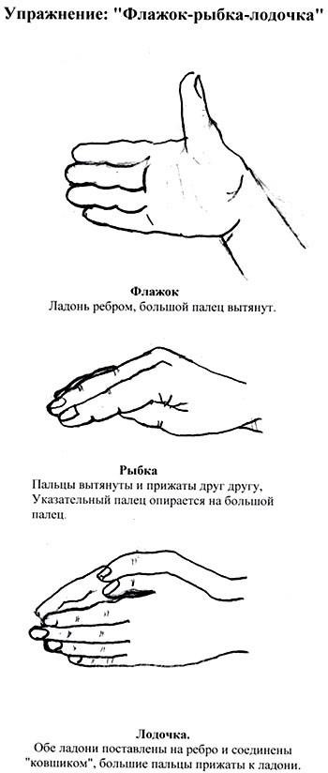

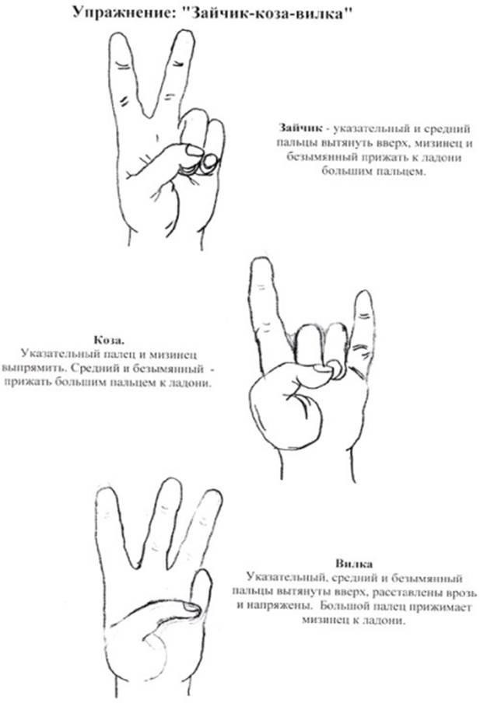

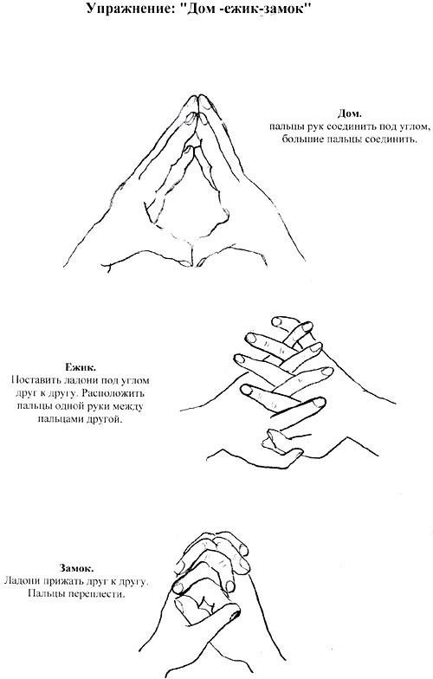

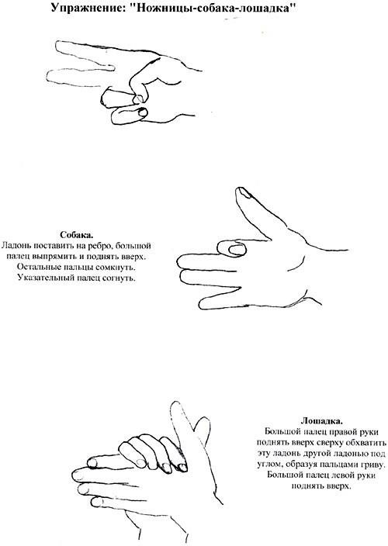

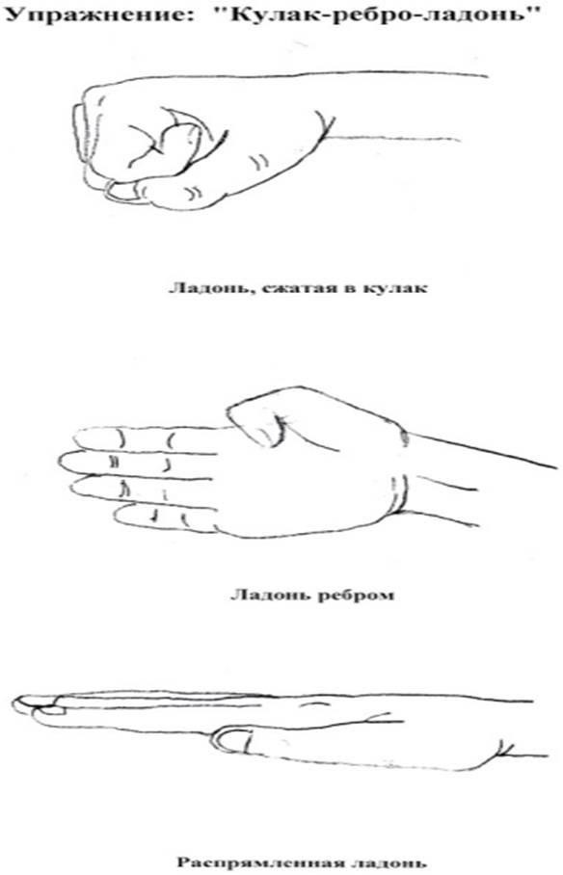

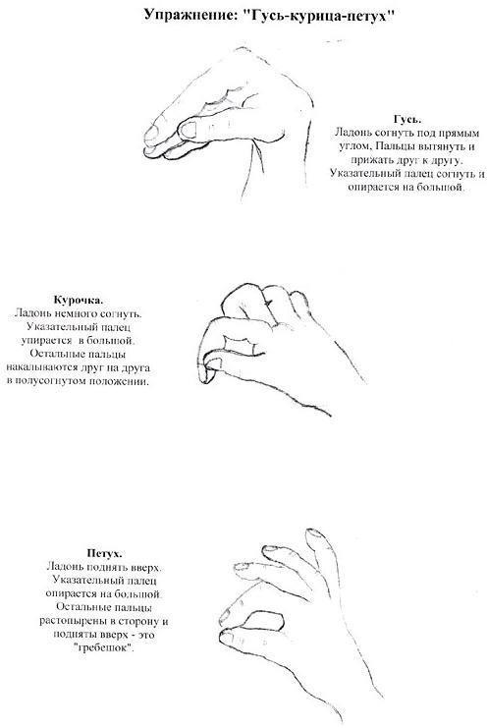

Литература

  - Аршавский И.А. Физиологические механизмы и закономерности индивидуального развития. - М., 1985.
  - Афонькин С.Ю., Рузина М.С. Страна пальчиковых игр. - СПб., 1997.
  - Гордеев В.И., Александрович Ю.С. Методы исследования развития ребенка: качество жизни (QOL) – новый инструмент оценки развития детей. – СПб.: Речь, 2001.
  - Данилова Н.Н., Крылова А.Л. Физиология высшей нервной деятельности - М., 1989. 5. Лютова Е.К., Монина Г.Б. Шпаргалка для взрослых. – СПб.: Речь, 2002.
- Рузина М.С. Пальчиковые и телесные игры для малышей – СПб.: Речь, 2003.
- Симонов П.В., Ершов П.М. Темперамент, характер, личность – М.: Наука, 1984.
- Сиротюк А.Л. Обучение детей с учетом психофизиологии: Практическое руководство для учителей и родителей. – М.: Сфера, 2001.
- Стамбулова Н.Б. Опыт использования специальных физических упражнений для развития некоторых психических процессов у младших школьников – М., 1977.
- Сухомлинский В.А Самый отстающий в классе…// Воспитание школьников – М., 1991.
- Хризман Т.П. Развитие функций детского мозга – Л., 1978.
- Цвынтарный В.В. Играем пальчиками и развиваем речь. СПб., 1996.
- Шанина Г.Е Упражнения специального кинезиологического комплекса для восстановления межполушарного взаимодействия у детей и подростков: Учебное пособие
– М., 1999.

